Persbericht 14 juli 2025

**Tien gemeenten werken samen aan een sterke toekomst  
Nieuwe stichting Samenwerking Zuid-Limburg van start**

**De gemeenteraden en colleges van tien Zuid-Limburgse gemeenten hebben ingestemd met de oprichting van stichting Samenwerking Zuid-Limburg. Deze zomer wordt de stichting officieel vastgelegd bij de notaris. De stichting is een initiatief van het bestuur van Regio Deal Zuid-Limburg.**

**Samen werken aan een betere regio**De stichting wil dat mensen in Zuid-Limburg het beter krijgen. Dat kan door goed samen te werken. Alleen zo kunnen achterstanden in de regio om worden gezet in kansen. De tien gemeenten die meedoen zijn Beek, Beekdaelen, Eijsden-Margraten, Gulpen-Wittem, Maastricht, Meerssen, Sittard-Geleen, Stein, Vaals en Valkenburg aan de Geul. Zuid-Limburg ligt op een bijzondere plek, dicht bij de grens. Er zijn veel slimme mensen en bedrijven. Ook is de regio sterk en veerkrachtig. Volgens het Intelligent Community Forum is Limburg zelfs één van de slimste en meest vernieuwende regio’s ter wereld. Daarnaast loopt Limburg in Nederland voorop in het bouwen aan een duurzame, eerlijke en toekomstbestendige economie. Dat helpt om het leven voor iedereen beter te maken.

“Ik ben ontzettend blij dat we deze stap zetten. Dit heeft onze regio echt nodig. Alleen door samen te werken kunnen we vooruit. Deze stichting helpt ons om kansen te benutten en Zuid-Limburg sterker te maken voor de toekomst,” aldus Hans Verheijen, burgemeester van Sittard-Geleen.

**Een duidelijke agenda voor de toekomst**Zestien Zuid-Limburgse gemeenten hebben met de provincie Limburg eerder al samen de agenda ‘Zuid-Limburg gaat over grenzen’ ondertekend. Deze agenda laat zien hoe de regio samen kan werken aan een betere toekomst. Er zijn achterstanden in de regio, maar deze kunnen worden ingehaald is de overtuiging.

De agenda vormt dan ook de basis voor de nieuwe stichting Samenwerking Zuid-Limburg. Er zijn drie belangrijke doelen:

* Werken aan een grensoverstijgende, circulaire en innovatieve kenniseconomie;
* Werken aan het versterken van het unieke landschap;
* Werken aan het ombuigen van achterstand naar voorsprong door te investeren in sterke en gezonde gemeenschappen.

De stichting is niet alleen bedoeld voor overheden. Ook bedrijven, onderwijsinstellingen en maatschappelijke organisaties uit Zuid-Limburg kunnen deelnemen. Deze brede samenwerking zorgt voor slimme oplossingen en vergroot het draagvlak in de regio.

**Volgende stappen**De komende maanden wordt de organisatie van de stichting verder ingericht. Naast Regio Deal Zuid-Limburg gaat de stichting ook andere programma’s ondersteunen. Zo wordt Zuid-Limburg een voorbeeld voor andere regio’s in Nederland.

Neem voor meer informatie over Regio Deal Zuid-Limburg contact op met de (vervangend) adviseur bestuurscommunicatie van burgemeester Hans Verheijen, Victor van der Stouwe [victor.van.derstouwe@sittard-geleen.nl](mailto:victor.van.derstouwe@sittard-geleen.nl) / +31 6 24 76 90 96.

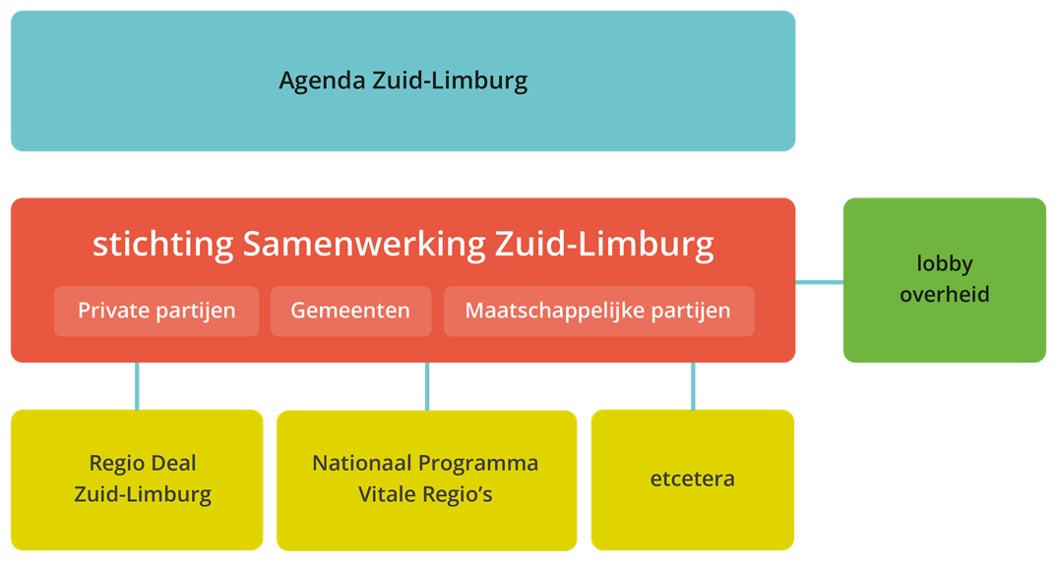Op de website www.regiodealzuidlimburg.eu staat het document [Agenda Zuid-Limburg](https://regiodealzuidlimburg.eu/application/files/2017/4464/2586/Agenda_Zuid-Limburg.pdf).